SPLETNA UČILNICA IN E-PORTFOLIO PRI ŠPORTNI VZGOJI

Virtual classroom and e-portfolio at physical education

Dušan Štuhec Tivadar, Marjan Šenet
dusan.stuhec@guest.arnes.si, marjan.senet@guest.arnes.si

OŠ Bojana Ilicha, Maribor

Povzetek
Sodobna tehnologija omogoča drugačno poučevanje – tudi pri športni vzgoji. Učencem lahko ob njihovem praktičnem delu v športni dvorani posredujemo teoretična znanja, ne da bi jih ob tem prikrajšali za tiste tako pomembne minute gibanja. Okolje Moodle omogoča učitelju poučevanje in učencem učenje teorije »na daljavo«. Teoretične informacije športni pedagog pripravi in jih naloži v spletno učilnico. Učenci se morajo v učilnico, ki jim je namenjena, le prijaviti. Tam lahko ob klepetu s sošolcem v miru pogledajo tudi tisti del športne vzgoje, za katerega pri samem pouku zmanjka časa.
Spletna učilnica je obenem tudi idealen pripomoček učitelju (spletni prostor) kot e-portfolio. Učitelj športne vzgoje lahko učencu v spletni učilnici poleg teoretičnih informacij, ki so namenjene posameznim razredom, poda tudi povratno informacijo v njegov osebni portfolio. Učenec lahko tako doma v miru (tudi s svojimi starši) pogleda, kaj je naredil dobro, kaj mora še popraviti ali izboljšati in kako naj to stori. Učencu je torej portfolio odlična povratna informacija o njegovem napredku na športnem področju ter vodilo na poti njegovega napredka.

Ključne besede: spletna učilnica, e-portfolio, IKT

Abstract
Modern technology enables different types of teaching – even at physical education. We can pass theoretical knowledge to the pupils at the gym without depriving them of very important minutes of physical activity. Moodle enables teaching for the teacher and for the pupil it enables learning theory by “remoteness”. PE teacher uploads theoretical information to the virtual classroom. All that pupils have to do is to register themselves into the virtual classroom. Once they are at the virtual classroom, they can chat with their friends from school and learn part of physical education (the theory), that they don’t have enough time to learn in the gym.
Virtual classroom is also a very helpful tool for the teacher as an e – portfolio. Besides passing the theoretical knowledge to the virtual classroom, PE teacher can also give information to a certain pupil into his e–portfolio. That pupil can check teacher’s observations/notes of what he did well, what he has to improve and how to do that – all that in privacy of his home or even together with his parents. E–portfolio is brilliant feedback information for students about their own success at PE and a guideline for their progress.

Key words: virtual classroom, e-portfolio, ICT

Uvod
Danes ima pri pouku športne vzgoje vsak »zakaj« svoj »zato«. Športna vzgoja je enakovreden predmet ostalim predmetom šolskega kurikuluma. Čeprav učenci morda le pri športni vzgoji doživijo neko (kakršnokoli) gibanje in je le-to zelo pomembno za zdrav celosten razvoj otrok v času vse bolj sedeče naravnanega načina življenja, tudi teoretične vsebine in odgovori na »zakaj« postajajo zelo pomembni. To postavlja današnjega učitelja športne vzgoje v nezavidljivo situacijo. Pomagati mora učencem in jim v dveh oz. treh šolskih urah tedensko zagotoviti čim več gibanja ter pravo mero gibalne intenzivnosti. Ob tem jih mora naučiti še veliko teoretičnih vsebin, ki smiselno nadgrajujejo praktične vsebine. Športna vzgoja je pristala tudi na nacionalnih preverjanjih znanja in preverja se teorija. Kaj naj torej učitelj športne vzgoje stori? Uči teorijo, da bodo učenci uspešni pri nacionalnem preverjanju ter zanemari njihov telesni in gibalni razvoj, pri katerem ima športna vzgoja izjemen pomen ali naj se posveti gibanju in razvijanju gibalnih spretnosti današnjih otrok?
Eden od možnih odgovorov je: »Uporabi IKT!«
Ker pa je današnja šola naravnana v diferenciacijo in individualizacijo, je pri poučevanju vse več individualiziranega poučevanja. Učitelj se trudi pouk prilagoditi bolj sposobnim, manj sposobnim in tistim, ki so nekje v sredini. S tem mora prilagoditi tudi teoretične informacije, povratne informacije, razlage posameznikom, lestvice vrednotenja in še in še…
Ob vsem tem se je porodila ideja o uporabi e-portfolia v okolju Moodle. Spletna učilnica je idealen pripomoček za njegovo izvedbo. Učitelj športne vzgoje lahko učencu v spletni učilnici poleg teoretičnih informacij, ki so namenjene posameznim razredom, poda tudi povratno informacijo v njegov osebni portfolio.

Osrednji del
Sodobna tehnologija omogoča, da lahko učencem ob njihovem praktičnem delu v športni dvorani posredujemo teoretična znanja spotoma ob vadbi, ne da bi jih ob tem prikrajšali za pomembne minute gibanja. Uporaba računalnika, video kamere … popestri ure športne vzgoje in učitelju olajša učenje gibalnih prvin. Učitelj lahko učencem s pomočjo IKT poda kakovostne povratne informacije v učnem procesu in učenci zato napredujejo hitreje.
Kaj pa teoretične informacije, ki niso neposredno povezane z npr. vzmikom na drogu? Kaj pa ostala teorija gimnastike (zgodovina, druga gimnastična orodja, poimenovanje prvin, položajev telesa v prostoru …)?
Odgovor je: »Uporabi IKT!«
Okolje Moodle omogoča učitelju poučevanje in učencem učenje teorije »na daljavo«. Teoretične informacije športni pedagog pripravi in jih naloži v spletno učilnico. Vse, kar morajo učenci storiti je, da se preko spleta prijavijo v učilnico, ki jim je namenjena in tako na enem mestu preberejo, pogledajo tudi tisti del športne vzgoje, ki je zaradi časa pri samem pouku omejen. Jasno, da učenci česa takega brez primerne vzpodbude ne bodo storili. Zato lahko učitelj doda še kvize, forum ali kake druge »igrače«, ki bodo učencem zanimive in jih bodo do te mere pritegnile, da bodo vsaj prebrali nekaj o športu, ki ga vadijo pri urah športne vzgoje. Učitelj lahko seveda doda tudi prepotrebno oceno, ki je žal morda edina prava motivacija današnjim šolarjem.
Uporaba e-portfolia učitelju omogoča individualizacijo. Povratno informacijo o učenčevi izvedbi le-temu poda sicer že pri pouku. Ta informacija pa je običajno kratka in suhoparna, saj učitelj opazuje, vrednoti, spremlja in varuje tudi druge učence. Ob preverjanju ali ocenjevanju znanja pa lahko zapis komentarja ob oceni v e-portfolio učencu pove veliko več. Učenec tako doma v miru pogleda, kaj je naredil dobro, kaj mora še popraviti ali izboljšati in kako naj to stori. V miru in premišljeno lahko zastavi vprašanje ter dobi pojasnilo, ki je zato, ker učitelj ni obremenjen s fizičnim delom poučevanja (varovanje, pomoč…), lahko bolj premišljeno, predvsem pa bolj utemeljeno, ker je za tovrstno pojasnjevanje dovolj časa, ki ga v športni dvorani ob vseh ostalih vadečih učencih zmanjka.
Prav tako je portfolio učencu odlična povratna informacija o njegovem napredku na športnem področju, vodilo o tem, kaj naj še stori, da bo še bolj napredoval. Predvsem pa je informacija v portfoliu posameznika namenjena le njemu in nikomur drugemu (nasveti kako izgubiti kilogram ali dva odvečne teže, lahko posamezniku v določenem oddelku zagrenijo življenje, če jih slišijo tudi sošolci). Tudi vprašanja tako ostanejo zgolj na relaciji učenec – učitelj; brez ostalih prisotnih, morebiti motečih sošolcev.

Priprava spletne učilnice za športno vzgojo s pomočjo sistema Moodle
S pomočjo Moodla, smo na naši šoli zraven ostalih učilnic odprli tudi učilnice za športno vzgojo. Predmet smo razdelili po razredih in sicer od 6. do 9. razreda.
Dobili smo 4 učilnice. Učilnice smo nastavili na obliko poglavij, kjer vsak šport predstavlja svojo temo.
Učilnico smo nastavili na skupinski način (ločene skupine), kjer skupina predstavlja posamezen oddelek. Na tak način je bilo možno snov prilagoditi učnemu načrtu za posamezni razred. V spletni učilnici uporabljamo različne vire: povezave na spletne učilnice, datoteke… in dejavnosti: kviz, forum…
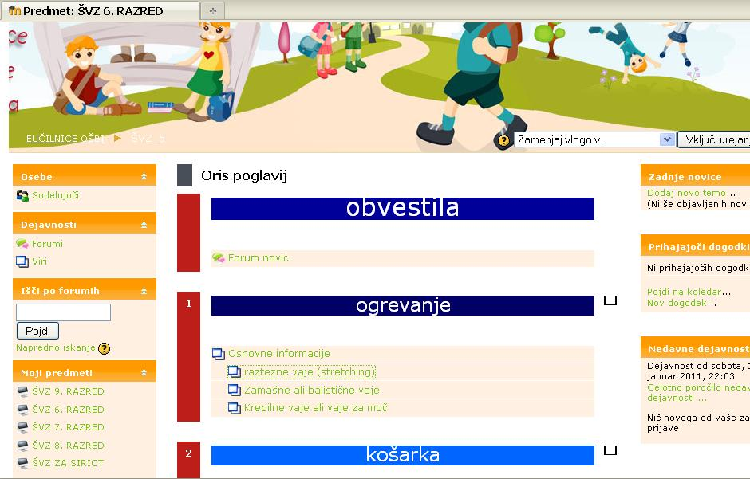
Slika 1: Tematski sklopi in viri
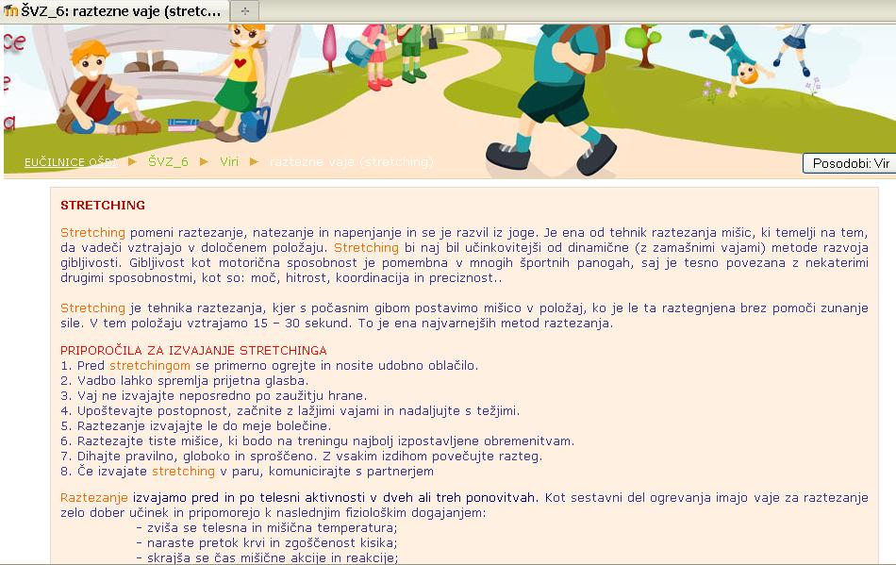
Slika 2: Gradivo (stretching)

Spletna učilnica je zgolj dodatek k športni dejavnosti in učenca naj spremlja samo kot motivacija za izvajanje športnih aktivnosti, nikakor ni glavno vodilo športne vzgoje, saj je cilj športne vzgoje še vedno gibanje. Učitelju športne vzgoje pa predstavlja odličen pripomoček k kvalitetnejšemu poučevanju.
K uporabi spletne učilnice smo v letošnjem šolskem letu vključili tudi uporabo modula za e-portfolio v okolju Moodle. Uporabili smo e-portfolio modul EXabis. Učenci so si v Exabisu v spletni učilnici za ŠVZ ustvarili svoj račun. V njega vpisujejo svoja vprašanja, pomisleke in rezultate. Učitelju pa je omogočeno, da daje pripombe, popravke, predloge, pojasnila ter vpisuje opisno oceno ob preverjanju in številčno oceno ob ocenjevanju.
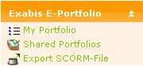
Slika 3: Modul Exabis za e-portfolio v Moodlu

Opravili smo kratko anketo, v kateri smo o uporabnosti e-učilnice in e-portfolia povprašali učenke šestega in sedmega razreda ter njihove starše.
V prvi anketi sta sodelovala po en oddelek 6. in 7. razreda OŠ Bojana Ilicha – skupaj 27 učenk. V drugi anketi so sodelovali starši teh učenk.

Anketa 1 - UČENKE
1. Kaj meniš o spletni učilnici ŠVZ?
- Spletna učilnica mi je všeč – 64 %
- Spletna učilnica mi ni všeč – 16 %
- Ne vem – 20 %
64 % anketiranih učencev je bila učilnica všeč, 16 % je takšnih, ki jim spletna učilnica ni všeč, 20% anketirancev je ostalo neopredeljenih.

2. Kakšno je tvoje mnenje o e-gradivih v spletni učilnici?
- Gradiva so zelo uporabna – 59 %.
- Menim, da so gradiva uporabna, vendar jih je potrebno še dopolniti – 25 %.
- Gradiva so preveč obsežna in nerazumljiva – 16%
59% anketiranih učencev meni, da so gradiva zelo uporabna, 25% meni, da so gradiva sicer uporabna, vendar jih je potrebno še dopolniti, 16% anketirancev pa meni, da so gradiva preveč obsežna in nerazumljiva.

3. Kaj so po tvojem mnenju prednosti e-gradiv v spletni učilnici ŠVZ (odgovori odprtega tipa)?
Najpogostejši odgovori:
- Lahko se učim doma.
- V primeru izostanka od pouka, lahko snov pogledam doma.
- Snov pogledam, ko imam čas.
- Pri ŠVZ lahko vadimo in ne izgubljamo časa zaradi razlage.
- Včasih učiteljeve razlage (pravila…) ne razumem, zato lahko v spletni učilnici v miru in večkrat pogledam snov.
- Pridobim več znanja.
- Bolj mi je všeč kot navadno učenje pri pouku.
- Lažje si zapomnim, če je snov napisana.

4. E-portfolio je (možnih je več odgovorov):
- zanimiv – 61%
- zahteven – 50%
- nerazumljiv (spodaj pojasni, zakaj) – 3%
- uporaben – 70%
- izguba časa – 8%
k 3. točki – zakaj je e-portfolio nerazumljiv: ker je v angleškem jeziku; ker ima funkcije, ki jih ne razumem; ker ne razumem, zakaj moram na internetu zapisovati svoje dosežke; ker ni kot Facebook.

Anketa 2 - STARŠI
V drugi anketi so sodelovali starši anketiranih učenk – skupaj 35 staršev (ponekod sta odgovarjala oba starša).

1 Koliko časa na dan dovolite svojemu otroku preživeti za računalnikom?
- Manj kot 1 uro – 15%.
- Od 1 do 2 ure – 68%.
- Od 2 do 4 ure – 11%.
- Več kot 4 ure – 6 %.
Rezultati ankete so pokazali, da 15% staršev meni, da je dovolj, če so njihovi otroci za računalnikom manj kot eno uro. 68% staršev dovoli svojim otrokom preživeti za računalnikom od ene do dveh ur. 11% staršev dovoli otrokom preživeti za računalnikom do štiri ure, 76 staršev pa celo več kot štiri ure.

2. Ali poznate šolsko spletno učilnico pri ŠVZ?
- Spletna učilnica mi je dobro poznana – 40%.
- Spletne učilnice ne poznam najbolje – 49%.
- Spletne učilnice sploh ne poznam – 11%.
40 % anketiranih staršev spletno učilnico dobro pozna. Skoraj polovica staršev učilnice ne pozna najbolje, 11% staršev učilnice sploh ne pozna.

3. Kakšno je vaše mnenje o e-gradivih v spletni učilnici?
- Gradiva so zelo uporabna – 65%.
- Menim, da so gradiva uporabna, vendar jih je potrebno še dopolniti – 16%.
- Gradiva so za otroke preveč obsežna in nerazumljiva – 19%
65% anketiranih staršev meni, da so gradiva zelo uporabna, 16% meni, da so gradiva sicer uporabna, vendar bi jih bilo potrebno še dopolniti, 19% anketirancev pa meni, da so gradiva za otroke preveč obsežna in nerazumljiva.

4. Kaj so po vašem mnenju prednosti e-gradiv v spletni učilnici ŠVZ (odgovori odprtega tipa)?
Najpogostejši odgovori:
- V primeru izostanka od pouka, lahko otroci snov preberejo doma.
- Hčerki lahko pri snovi pomagam: ko imam čas, skupaj pogledava snov in se o njej pogovoriva.
- Otroci pridobijo bolj poglobljeno teoretično znanje.
- Doma imamo vpogled v snov, obravnavano pri pouku.
- Otroci tako ali tako preživijo ogromno časa za računalnikom – tako ga vsaj koristno uporabijo.

5. Po vašem mnenju je e-portfolio (možnih je več odgovorov):
- zanimiv – 55%
- zahteven – 60%
- nerazumljiv (spodaj pojasni, zakaj) – 12%
- uporaben – 65%
- izguba časa – 0%
k 3. točki – zakaj je e-portfolio nerazumljiv: ker je v angleščini

V anketi smo želeli pridobiti osnovne povratne informacije o šolski spletni učilnici, ki jo lahko učenke v šolskem letu 2009/10 uporabljajo že drugo leto zapored in e-portfoliu, ki jim je na voljo od začetka letošnjega leta. Želeli smo dobiti povratno informacijo o tem ali se učenkam in njihovim staršem zdita učilnica ter e-portfolio uporabna in smiselna pripomočka pri pouku športne vzgoje ali ne. Kot je razvidno iz ankete je večji dela staršev in otrok izrazil pozitivno mnenje o uporabi spletne učilnice in e-portfolia pri športni vzgoji.

Zaključek
Splošna ocena uporabe spletne učilnice in e-portfolia na naši šoli je zelo pozitivna. Učenci in starši so novosti sprejeli in ocenili na splošno kot zelo dobrodošla pripomočka pri poučevanju športne vzgoje, saj omogočata podajanje kvalitetne povratne informacije. Ta informacija ni le trenutna, temveč jo lahko učenec večkrat prebere oz. preveri in s tem informacija sama pridobi na vrednosti. Učitelju je omogočeno poglobljeno podajanje športnega, teoretičnega znanja in ob tem ohranja svoje poslanstvo – skrbeti za gibalni razvoj otrok. V prihodnje bomo z uporabo naprednih pristopov poučevanja nadaljevali. Uvedli bomo redno vpisovanje športnih dosežkov (rezultati tekov, testiranj …) ter učencem tako omogočili spremljanje napredka skozi zadnja štiri leta njihovega osnovnošolskega izobraževanja.

